Рассказ-эссе о моих педагогических находках

Автор: Емельяненко Лариса Ивановна
Организация: МБОУ Школа «КвантУм» дошкольное отделение детский сад 61
Населенный пункт: с.Ершово, Одинцовский г.о., Московская область

"...чтобы стать настоящим воспитателем детей,
надо отдавать им своё сердце."
В.А.Сухомлинский.

Моя работа в детском саду — это вторая «половинка» моей жизни, дополнение к первой – моей семье. Есть замечательное выражение: «Счастливый человек — это тот, кто с радостью утром идёт на работу, а вечером - с радостью возвращается домой». На последнем курсе Одинцовского филиала Федерального государственного автономного образовательного учреждения высшего образования «МГИМО (университет) МИД РФ» по направлению подготовки Психология, параллельно прошла обучение в Автономной некоммерческой организации дополнительного профессионального образования «Московская академия профессиональных компетенций» по программе дополнительного профессионального образования (профессиональная переподготовка) с присвоением квалификации «Воспитатель» и стала работать в этой должности. Моя педагогическая деятельность, моё становление как личности, неразрывно связано именно с работой в любимом детском саду. Процесс общения с детьми захватывает и поглощает меня полностью. Я отдаюсь работе без остатка и получаю большое удовлетворение. Работа с детьми – творческий процесс, который мне очень нравится. Я живу в тесном сотрудничестве со своими малышами, стараюсь пробуждать в них скрытые таланты, оживлять лучшие чувства и строить воспитательный процесс интересно и увлекательно. Учеба в университете мне очень помогла и помогает сейчас понять психику каждого моего воспитанника. Я каждый свой день начинаю с беседы о хорошем настроении и стараюсь настроить их на позитив.
Мои собственные дети (две дочери) уже взрослые, сразу заметили, как я изменилась. Я с огромным удовольствием иду на работу, я что-то вечерами выдумываю и подготавливаю занятия, что бы следующий день был для моих воспитанников более интересный и познавательный. Они не перестает удивляться, что я с радостью выступаю на утренниках, разучиваю стихи, песни, танцы, готовлю различные презентации, проекты, и просто люблю свою работу, получая от нее моральное удовлетворение. Благодаря моим деткам я нашла смысл своей жизни. Они такие разные, но такие неповторимые. Порой они воспитывают, понимают, ободряют меня ничуть не меньше, чем я - их, как воспитатель. Поэтому, задумываясь, что значит для меня моя работа, я отвечаю – это часть меня, моего сердца, моих мыслей, эмоций и чувств. Мои воспитанники, мои шаловливые, озорные, порой непослушные дети – самые дорогие и любимые на свете.
Сразу после получения диплома я стремилась понять, какая же методика лучше всего для развития и обучения ребенка. Что же дети любят больше всего? И тут на помощь пришло великое изречение:

Это правда! Ну что же тут скрывать?
Дети любят, очень любят рисовать.
На бумаге, на асфальте, на стене
И в трамвае на окне!
Э. Успенский
Конечно, творчество! Я пошла в этом направлении. Это то, что доступно каждый день и везде. Это то, что помогает выразить себя... Известно, что рисование – одно и самых любимых детских занятий. Но работая с детьми, я заметила, что ребенок дошкольного возраста испытывает сложности при воспроизведении на бумаге предметов и образов с применением традиционных методов: рисование кистью, карандашами, фломастерами. Если он пытается нарисовать что-либо только этими инструментами, то частично лишается возможности развить по максимуму свои творческие наклонности.
Для интенсивного развития детских художественных способностей я создала разнообразные условия для изобразительной деятельности: использую разные методы и приемы работы с детьми, предоставляю широкий диапазон материалов, продумываю содержание занятий, Такое разнообразие дало возможность в кратчайшие сроки достигнуть желаемого результата.
Моя находка — это нетрадиционная техника рисования. Только нестандартные и нетрадиционные приемы творчества позволяют каждому ребенку более полно раскрыть свои чувства и способности. При использовании этих приемов, ребенок учится не бояться проявлять свою фантазию, так как они не обращают ребенка к стандарту, не вводят его в какие-то рамки. Рисуя, ребенок дает выход своим чувствам, желаниям, благодаря рисованию он постигает, иногда моделирует действительность, легче воспринимает болезненные для него образы и события.
В первые дни пребывания малышей в детском саду, во время адаптации, я стала включать нетрадиционное рисование и обнаружила, что в этот момент, детский плач уходил на задний план, дети на какое то время забывали, что они пребывают в непривычной для них обстановке. Им было очень интересно делать рисунок собственным пальчиком или ладошкой, ставить на бумаге кляксы и получать забавный рисунок. Буквально, уже через полгода, мои малыши познакомились с еще одной техникой рисования, как оттиск печатками из картофеля, оттиск поролоном, оттиск пробкой,
При переходе из группы в группу, я усложняла технику нетрадиционного рисования. Во второй младшей группе применяла кляксографию с трубочкой, рисование мыльными пузырями и обнаружила, что дети получали огромное удовольствие от самого процесса и были восхищены таким времяпровождением. Такая игровая организация деятельности детей стимулирует их речевую активность.
На протяжении своей педагогической деятельности, мною были включены в работу, помимо вышеперечисленных, такие техники рисования как: отпечаток листьями, рисование песком, крупой, солью, скорлупой, граттаж, монотипия пейзажная.
В средней группе я давала открытое занятие «Путешествие в мастерскую художника», на котором использовала нетрадиционную технику рисования «Рисование на пене для бритья». Это такой прием, при котором получается всего один уникальный отпечаток. Рисование пеной для бритья — процесс увлекательный и интересный. Пена приятна на ощупь, дарит новые тактильные ощущения и приятный запах. Легко смывается с рук, одежды и любой поверхности. Рисовать на пене можно что угодно: пейзажи, натюрморты, сюжетные картинки. Этот способ позволяет развивать фантазию, творчество и воображение. Это занятие по праву считается естественным и увлекательным, ребенок показывает, как он видит окружающий мир, и выражает свое отношение к нему.
Каждая из этих техник – это маленькая игра. Их использование позволяет детям чувствовать себя раскованнее, смелее, непосредственнее, развивает воображение, дает полную свободу для самовыражения ребенка дошкольного возраста. Таким образом, в нем откроются творческий потенциал, инициативность, желание проявить самостоятельность и свою индивидуальность. Дошкольник вместе с тем учится размышлять, ведь он сам принимает решение, какую технику применить в рисунке, чтобы сделать образ более выразительным.
Дело всей моей жизни — это воспитывать детей, быть рядом с ними, прислушиваясь к каждому вздоху и желанию.
Сколько нужно ласки и заботы
Каждому помочь и каждого понять.
Благодарна и трудна работа -
Ежедневно маму заменять.
Ребенок рождается уже талантливым. Наша задача раскрыть эти способности, дать возможность ребенку ощутить себя уникальным. Наблюдая за детьми, за систематической работой, за тем, как они развиваются, видишь результат своего воспитания.
Я хочу подвести итог словами Жан-Жака Руссо: «Час работы научит большему, чем день объяснений, ибо, если я занимаю ребенка в мастерской, его руки работают на пользу его ума».

В своей работе я использую литературу:
1.Е.А.Янушко «Рисование с детьми раннего возраста». – М.: Мозаика- Синтез, 2006 г.
2.Д.Н.Колдина «Рисование с детьми 4-5 лет».-М.: Мозаика- Синтез, 2008г.
3.Р.Г.Казакова «Занятия по рисованию с дошкольниками: Нетрадиционные техники, планирование, конспекты занятий».- М.: ТЦ Сфера, 2009г.
4.А.В.Никитина «Нетрадиционные техники рисования в ДОУ. Пособие для воспитателей и родителей». – СПб.: КАРО, 2007г.
5.Г.Н.Давыдова «Нетрадиционные техники рисования в ДОУ. Часть 1, 2».- М.: «Издательство Скрипторий 2003», 2008г.
6.Г.С.Швайко «Занятия по изобразительной деятельности в ДОУ. Средняя группа».- М.: изд. Центр Владос, 2008г.
7. И.А.Лыкова «Изобразительная деятельность в детском саду. Ср. гр.» - М.: «Карапуз», 2009.
8.К.К.Утробина «Увлекательное рисование методом тычка с детьми 3-7 лет».- М.: «Издательство Гном и Д», 2007.
9.ДВД диски. Авторская программа Татьяны Васильковой «Шедевры крошек или крошечные шедевры. Рисование пальчиками. Пальчиковая гимнастика. Часть 1: от 1-2 лет, часть 2: от 2-3».
10. Занятия по изобразительной деятельности. Коллективное творчество/ Под ред. А. А. Грибовской.-М.: ТЦ Сфера, 2009
11.О.Л. Иванова, И.И. Васильева. Как понять детский рисунок и развить творческие способности ребенка.- СПб.: Речь; М.: Сфера,2011.
12.Цквитария Т.А. нетрадиционные техники рисования. Интегрированные занятия в ДОУ.- М.: ТЦ Сфера, 2011.

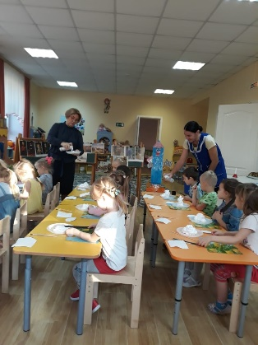
Приложение к моему ЭССЕ:
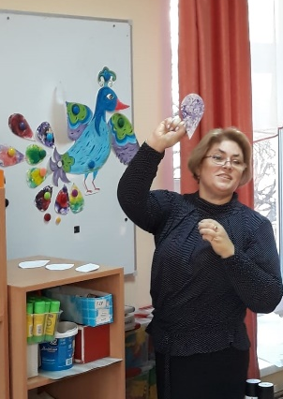
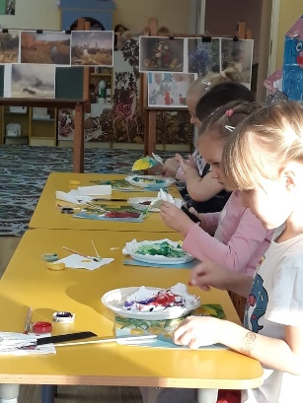
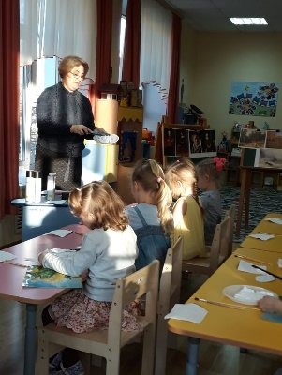
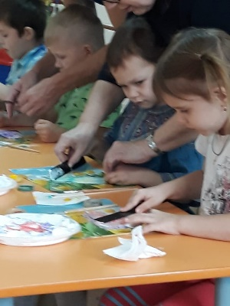

.

Нетрадиционная художественная техника работы с пластилином, рисование пластилином. Это понятие имеет два смысловых корня: «пластилин» - материал, при помощи которого происходит осуществление задуманного и «графия» - создавать, рисовать.
Рисовать можно на любой твердой основе. В младшем возрасте к ребенку приходит хороший сенсорный опыт. Малыш начинает ощущать пластику, форму и цвет. Очень важно следить за пальчиками детей, приучая их к правильным приемам.
Например, размазывая пластилин, следует двигаться слева направо и сверху вниз. Работать нужно только подушечкой напряженного пальчика, следя, чтобы он не гнулся и не царапал поверхность. У детей хорошо получается смешивать цвета в пластилиновом мазке, сплющивать, прищипывать и оттягивать детали. Старшие дети вполне могут справиться с более сложными композициями и техниками.
Чем старше ребенок, тем больше действий с пластилином и рисунком он может совершать: процарапывать поверхность, обрезать стекой, делать композиции.
Можно предложить включить в работу дополнительные материалы: различные крупы, семена, нитки, кусочки тканей или меха, детей это всегда очень заинтересовывает.
В связи с этим, у ребенка развивается определенный навык, укрепляется сила рук, появляется умелость рук, движения обеих рук становятся более согласованными. Не остаётся в стороне и речь ребенка.
Одним из важных достоинств занятий по пластилинографии с детьми является интеграция предметных областей знаний.
Мой педагогический опыт показывает, что включение элементов пластилинографии в обучение способствует более успешному освоению образовательной программы. С большим успехом пластилинографию можно использовать в коррекционной работе т.к. основной принцип организации коррекционной направленности учебно-воспитательного процесса является активное воздействие на сенсорное, умственное и речевое развитие ребенка.
Включение элементов пластилинографии может делать педагог на любом своем занятии. Например, обучение грамоте. Помимо печатания буквы. Можно её выложить или нарисовать пластилином и вот ребенок уже может не только увидеть букву, услышать, как она произносится, но и пощупать её. Это является более эффективным обучением т.к. задействованы и слух, и речь, и тактильные ощущения.
Такая игровая организация деятельности детей стимулирует их речевую активность. Она обеспечивает своевременное, всестороннее развитие личности ребенка уже в раннем возрасте с учетом его индивидуальных и психофизических особенностей.
Наблюдая за детьми, за систематической работой, за тем, как они развиваются, видишь результат своего воспитания.
В своей работе я использую литературу:
- 1. Анищенкова Е.С. Пальчиковая гимнастика для дошкольников. - М.; АСТ: Астрель, 2006.
- 2.Давыдова Г.Н. Пластилинография для малышей. - М.: Издательство СКРИПТОРИЙ 2003, 2017. -64с.
- 3.Новикова О.А. Ум на кончиках пальцев. - М.: АСТ; СПб: Сова, 2006.
- 4. Лазарева Ю.В. Развитие творческого потенциала дошкольников средствами изобразительной деятельности//Воспитатель ДОУ.2009. №2
- 5. Ткаченко Т.Б., Стародуб К.И. Лепим из пластилина. - Ростов-н/Д.: Издательство "Феникс",2003.
- 6. Тихомирова О.Ю. Пластилиновая картина: Для работы с детьми дошкольного возраста. - М.: МОЗАИКА-СИНТЕЗ, 2012. -64С.
- 7. Халезова - Зацепина М.Б. Лепка в детском саду. Для детей 5-7 лет. М.,2009.
- 8. Цветные пейзажи. Рисуем круглый год (из изд. Казаковой Т.Г.) // Растем и развиваемся. М., 2000.
- 9. Яковлева Т.Н. Пластилиновая живопись. Методическое пособие. - М.: ТЦ Сфера, 2010. - 128 с.

